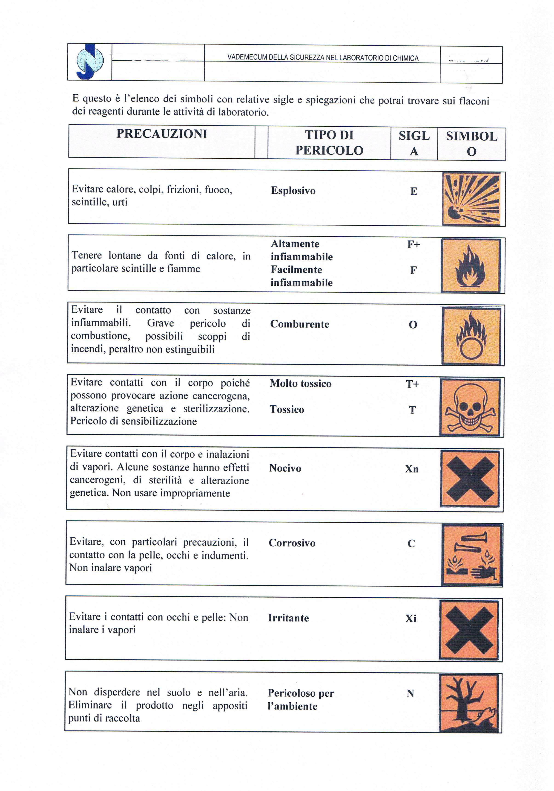
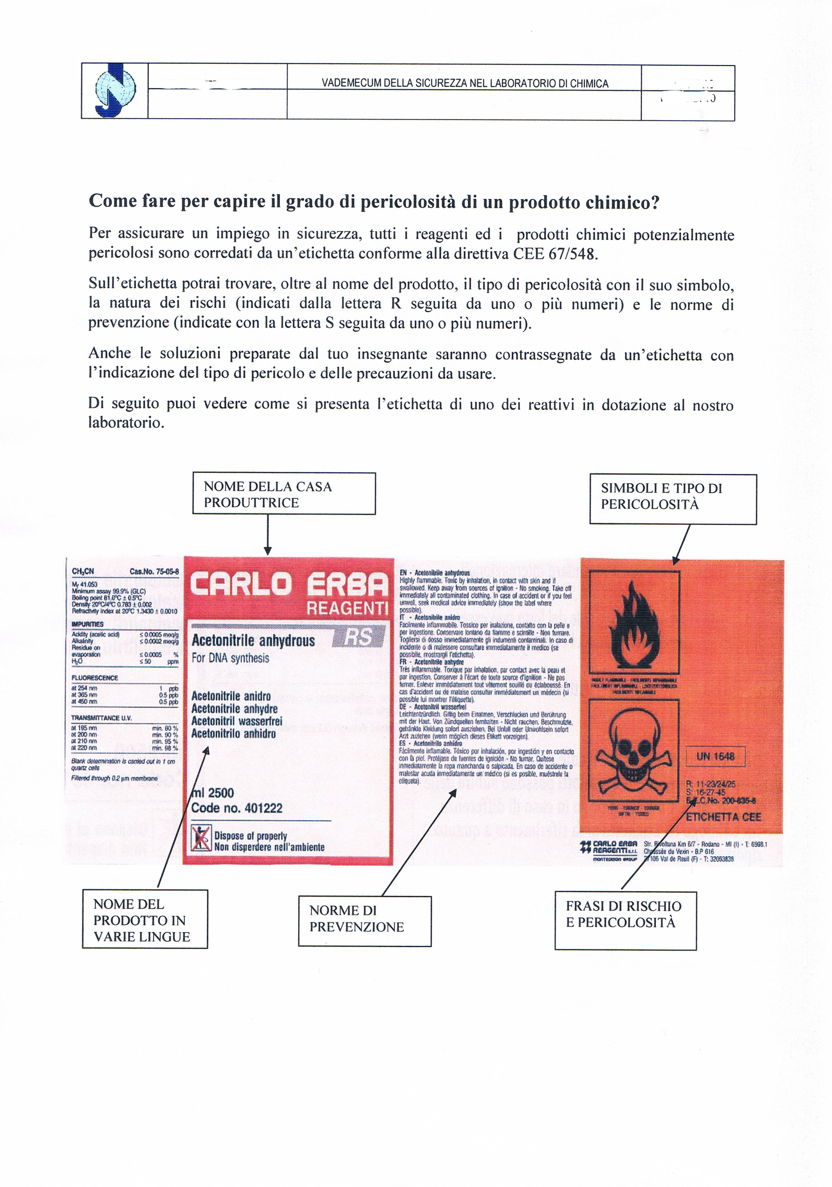
Norme di sicurezza

Durante le attività sperimentali si utilizzano sostanze e apparecchiature che possono diventare pericolose se le operazioni vengono condotte senza la necessaria attenzione e responsabilità.
Per questo ti indichiamo alcune regole di comportamento che devi rispettare per imparare a lavorare bene e in sicurezza. Seguire queste indicazioni servirà non solo a ridurre il rischio di incidenti ma anche a fare del laboratorio un momento di apprendimento stimolante e piacevole.

Raccomandazioni

- Gli studenti devono eseguire solo ciò che è stato indicato dal docente responsabile (non prendere iniziative personali in alternativa a quanto prevede l’esperimento).
- Gli studenti sono collegialmente responsabili dei danni provocati al materiale di uso comune fatto salvo i casi di palese responsabilità individuale.
- In caso di sottrazione, mancata riconsegna o scarsa diligenza nell’utilizzo del materiale e delle attrezzature date in consegna all’alunno o da lui utilizzate durante l’esercitazione, l’insegnante o l’ITP dovranno tempestivamente farne rapporto alla Dirigenza per i necessari provvedimenti.
- Gli studenti non possono manovrare macchine, usare attrezzature e/o prodotti chimici se non dietro personale controllo dell’insegnante.
- All’inizio di ogni esercitazione ciascuno studente deve controllare che il proprio posto di lavoro sia in condizioni normali (pulito e in ordine) e che le varie attrezzature siano funzionali; se riscontra anomalie è tenuto ad informare l’insegnante o l’ITP.
- Al termine dell’esercitazione le varie attrezzature e utensilerie vanno riconsegnate in perfetta efficienza all’Insegnante o ITP responsabile che dovrà fare i necessari controlli coadiuvato dall’aiutante tecnico.

In laboratorio è vietato:

- tenere comportamenti tali da mettere in pericolo la propria incolumità o quella altrui;
- spostare e/o asportare materiali;
- usare sostanze senza prima accertarsi delle caratteristiche e modalità d’uso presso l’insegnante;
- abbandonare il posto di lavoro quando è in corso l’esperimento, soprattutto quando si scaldano liquidi;
- smaltire i reflui senza consultare l’insegnante;
- usare mezzi antincendio senza necessità;
- toccare con le mani bagnate parti elettriche anche se ritenute ben protette ;
- mangiare.

In laboratorio è obbligatorio:

- attenersi sempre alle norme di sicurezza illustrate dagli insegnanti e leggere attentamente le schede di sicurezza relative ai composti che verranno usati durante l’esperimento;
- indossare il camice;
- usare guanti, occhiali o quant’altro si renda di volta in volta necessario per la propria protezione individuale;
- usare idonei mezzi di protezione dal fuoco per chi porta i capelli lunghi.

